Міністерство освіти і науки України

Запорізький національний технічний університет

кафедра програмних засобів

**ЗВІТ**

з лабораторної роботи №5

з дисципліни «Якість програмного забезпечення» на тему:

"Проведення тестів в Qt"

Виконав:

студент групи КНТ - 415 Д.О. Тарасенко

Прийняв:

доцент Т.І. Каплієнко

2018

1. Мета роботи

Вивчити можливості спеціального модулю QtTestLib та реалізувати тести із застосуванням мови С++ та Qt.

1. Завдання

Реализувати на мові C++ з використанням QtTestLib набір тестів для програми, реалізованої під час написання роботи з об'єктно-орієнтованого програмування (тестування методів класу та одного з елементів графічного інтерфейсу).

1. Хід роботи

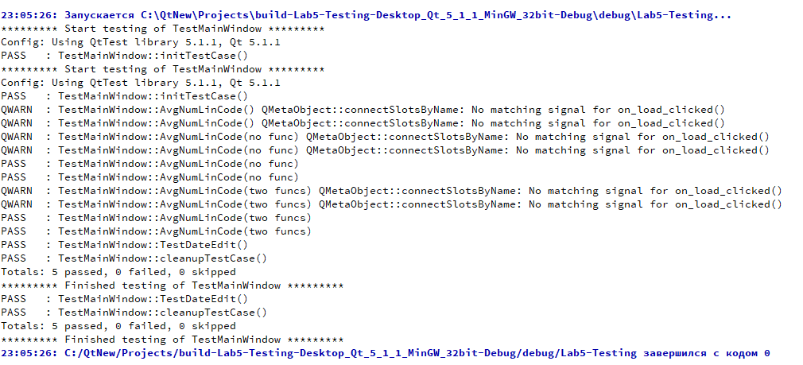

Рисунок 3.1 – Результат тестування програми

Код програми:

#include <QtTest/QtTest>

#include <QtWidgets>

#include "mainwindow.cpp"

Q_DECLARE_METATYPE(QDate)

class **TestMainWindow**: public QObject

{

Q_OBJECT

private slots:

void **AvgNumLinCode_data**();

void **AvgNumLinCode**();

void **TestDateEdit**();

};

void TestMainWindow::**AvgNumLinCode_data**()

{

MainWindow mainwindow;

QTest::addColumn<QString>("code");

QTest::addColumn<double>("result");

QString data1 = "#include <cmath>\n"

"#include <iostream>\n"

"#include <vector>";

QString data2 = "int fun1(int a) {\n"

"// example of function 1\n"

"int b = a;\n"

"a++;\n"

"\n"

"return a;\n"

"}\n"

"\n"

"double fun2(int a) {\n"

"// example of function 2\n"

"double b = a;\n"

"// comment 1\n"

"// comment 2\n"

"a++;\n"

"// comment 3\n"

"\n"

"return a;\n"

"}";

QTest::newRow("no func") << data1 << 0.0;

QTest::newRow("two funcs") << data2 << 9.0;

}

void TestMainWindow::**AvgNumLinCode**()

{

QFETCH(QString, code);

QFETCH(double, result);

MainWindow mainwindow;

mainwindow.code = code;

QCOMPARE(mainwindow.AvgNumLinFun(), result);

}

void TestMainWindow::**TestDateEdit**()

{

QDate date( 1967, 3, 11 );

QDateEdit dateEdit( date );

// up-arrow should increase day by one

QTest::keyClick( &dateEdit, Qt::Key_Up );

QCOMPARE( dateEdit.date(), date.addDays(1) );

// we click twice on the "reduce" arrow at the bottom RH corner

// first we need the widget size to know where to click

QSize editWidgetSize = dateEdit.size();

QPoint clickPoint(editWidgetSize.rwidth()-2, editWidgetSize.rheight()-2);

// issue two clicks

QTest::mouseClick( &dateEdit, Qt::LeftButton, 0, clickPoint);

QTest::mouseClick( &dateEdit, Qt::LeftButton, 0, clickPoint);

// and we should have decreased day by two (one less than original)

QCOMPARE( dateEdit.date(), date.addDays(-1) );

QTest::keyClicks( &dateEdit, "25122005" );

QCOMPARE( dateEdit.date(), QDate( 2005, 12, 25 ) );

QTest::keyClick( &dateEdit, Qt::Key_Tab, Qt::ShiftModifier );

QTest::keyClicks( &dateEdit, "08" );

QCOMPARE( dateEdit.date(), QDate( 2005, 8, 25 ) );

}

QTEST_MAIN(TestMainWindow)

#include "unittests.moc"

1. Висновки

Виконуючи лабораторну роботу, було вивчено можливості спеціального модулю QtTestLib та реалізувано тести із застосуванням мови С++ та Qt.